**Instruktion  
Ludvika FK match – Inträde – 2025**

Version 1.1 (2025-06-16)

**Platser för inträde**

Inträde begärs vid följande två platser:

* Snurrgrind vid omklädningsrum Hillängen
* Hörnet av fotbollsområdet i riktning mot ishallen (tanken är att begära inträde av de som kommer från ishallen/konstgräsplanen)

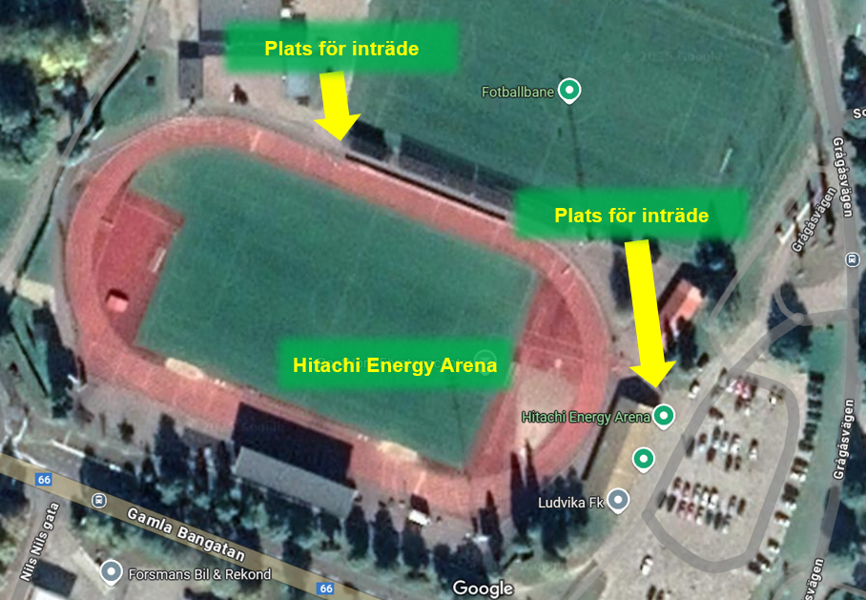

**Inträde – Vuxna**

*Inträde är 50 kr per person (pensionär 40 kr per person).*

Endast vuxna betalar. Barn och ungdom får gå in gratis.

**Betalning – Swish**

*Önskvärt är att allt inträde betalas med Swish.*

Om betalande endast har kontanter så godtas det också.

**Frikort**

Besökande med frikort får gå in gratis.

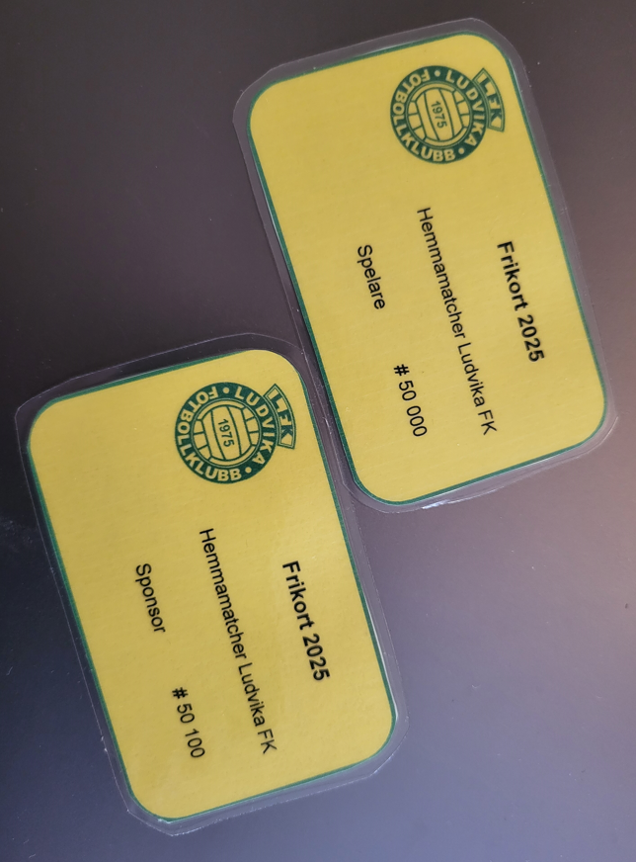

**QR-lappar**

QR-lappar för betalning inträde finns i kiosken.

*När matchen är klar – Lägg tillbaks QR-lappar i kiosken så att de kan användas till nästa match!*

